Конев Валентин Васильевич
Мой прадедушка родился в семье кузнеца в ноябре 1924 году.
В августе 1942 гада его призывали в армию, а когда дедушке исполнилось 18 лет, принял присягу ( ноябрь 1942 ) и отправился защищать восточные границы Советского Союза. Служил в 56 погранотряде НКВД Хабаровского округа, погранзастава Сергеевка. 9 августа 1945 года на трёх фронтовых направлениях Дальнего Востока и Забайкалья началось наступление советских войск.
Боевой задачей отряда, где служил прадедушка, была переправа и десант через р. Амур и Уссури, а так же боевые действия на ликвидации объектов противника.
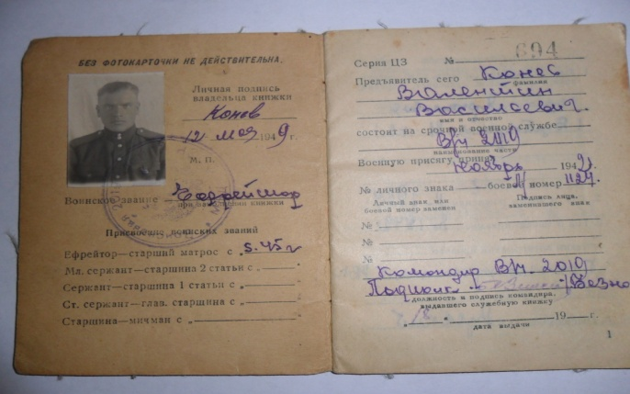
Война с Японией закончилась 3 сентября 1945 года полным её разгромом и капитуляцией.
Заканчивал службу мой прадедушка в 1949 году, т. е служил он 7 лет, потому что погибло очень много товарищей и защищать границу было не кому.
За проявившие в боях за Родину храбрость, мужество прадедушку наградили медалями
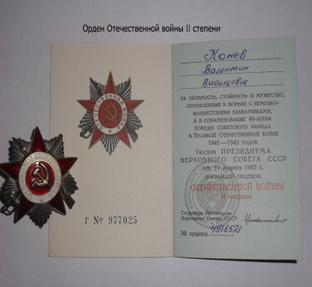 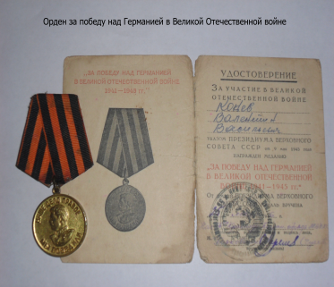 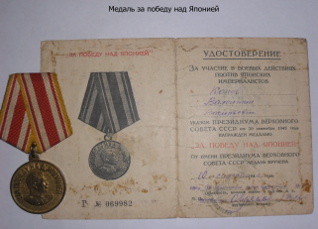Если бы мой прадедушка, Конев Валентин Васильевич, не вернулся с войны, не родился бы мой дедушка, Конев Александр Валентинович, не было бы моей мамы, и конечно, не было бы меня.

